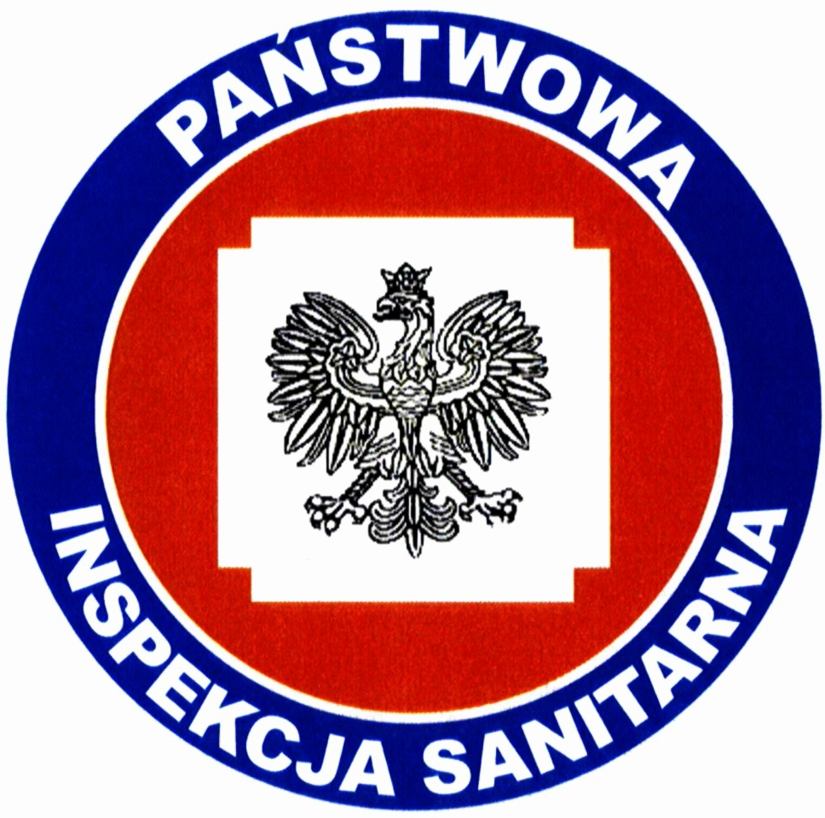 | PAŃSTWOWY POWIATOWY INSPEKTOR  SANITARNY w NYSIE  ul. Żeromskiego 7/9, 48-304 Nysa  sekr. tel. 77 4352553, 77 4352883, fax 77 4330079  e-mail: sekretariat@pssenysa.pl
HK.43260.7.5.2019.AO Nysa, dnia 30.04.2019

ORZECZENIE

Zgodnie z § 21 ust. 1 pkt 1 oraz ust. 8 rozporządzenia Ministra
Zdrowia z dnia 07.12.2017r. w sprawie jakości wody przeznaczonej do spożycia przez ludzi (Dz. U. z dnia 11 grudnia 2017r., Poz. 2294), na podstawie sprawozdań z badań próbek wody nr 5062/03/2019/F/9, nr 5062/03/2019/M/9, nr 5062/03/2019/F/10 oraz nr 5062/03/2019/M/10, pobranej z wodociągu publicznego w Nowym Lesie (sieć – Nowy Las: Publiczna Szkoła Podstawowa w Nowym Lesie; sieć – Polski Świętów: Sklep Spożywczy w Polskim Świętowie) w dniu 03.04.2019r., w ramach kontroli wewnętrznej, prowadzonej zgodnie z ustalonym harmonogramem pobierania próbek wody na 2019 rok, Państwowy Powiatowy Inspektor Sanitarny w Nysie

stwierdza

przydatność wody do spożycia przez ludzi, w zakresie zbadanych parametrów grupy A.

Oznaczone wskaźniki mikrobiologiczne i fizykochemiczne wody spełniają wymagania określone w załączniku nr 1 do powołanego rozporządzenia.

Państwowy Powiatowy
Inspektor Sanitarny w Nysie

